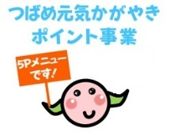
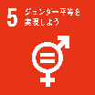
燕市男女共同参画講座／地域セミナーinつばめ
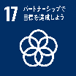
自分らしさで考える「居場所」
参加申込書
● FAX・メールによるお申込み
下記の内容を送信してください。
【送信先】 メールchiiki@city.tsubame.lg.jp FAX 0256-77-8305
燕市企画財政部地域振興課 宛
参加者氏名
住所
連絡先 | 電話番号 | メールアドレス
参加する講座に☑をつけてください
※全講座参加 又は いずれかに参加 どちらでも構いません
□1/20ファッション □1/27防災 □2/10人の心
一時保育の利用を希望される場合は、お子様についてご記入ください。
◆対象：生後５か月から小学校２年生まで ◆定員：5名（先着順） ◆保育料：無料
◆留意事項：飲食物や着替えなどは各自でご持参ください。
予約制です。保育申込締切：➀1/20 ファッション →1/11㊍まで
➁1/27 防災 →1/18㊍まで
➂2/10 人の心 →2/1㊍まで

お子様のお名前 | 年齢（1/20時点） | 性別 | 保育希望講座
（ふりがな ） | 歳 か月 |  | □1/20 ファッション  □1/27 防災  □2/10 人の心
（ふりがな ） | 歳 か月

● オンラインによるお申込み
下記の「申込フォーム」をご利用ください。
https://logoform.jp/f/2Zg6H

※ご記入いただいた個人情報は、本事業以外には使用いたしません。
※申込受付後、参加いただける方には特に連絡いたしませんので、当日会場へお越しください。
■会場地図
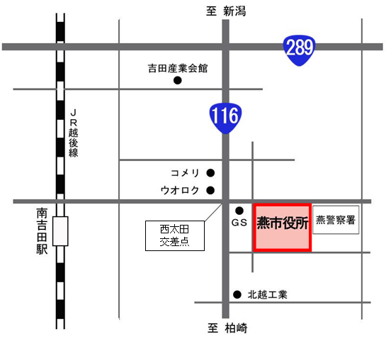
燕市役所（燕市吉田西太田1934番地）

